Szpital Specjalistyczny im. Stefana Żeromskiego
Samodzielny Publiczny Zakład Opieki Zdrowotnej
w Krakowie
os. Na Skarpie 66, 31-913 Kraków

Kraków, dnia 25.07.2017 r.

Centrala Telefoniczna Szpitala
12 644-01-44
Sekretariat Szpitala
12 644- 08-65
FAX
12 644-47-56
e-mail: zeromski@bci.pl
kancelaria@zeromski-szpital.pl
NIP 678-26-80-028
REGON 000630161
www.zeromski-szpital.pl

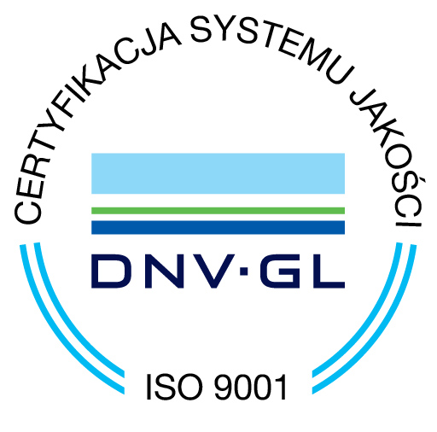
dot. postępowania o udzielenie zamówienia publicznego na
„Zakup i dostawę preparatów dezynfekcyjnych i higieniczno- pielęgnacyjnych ” ZP 20/2017
Zgodnie z art. 86 ust. 5 ustawy Prawo zamówień publicznych ustawy z dnia 29 stycznia 2004 r. Prawo zamówień publicznych (tekst jednolity Dz. U. z 2015 r. poz. 2164 ze zm.) Zamawiający przekazuje informacje z otwarcia ofert, które odbyło się w dniu 25.07.2017 r. o godz. 10:30:
1/. kwota, jaką Zamawiający zamierza przeznaczyć na sfinansowanie zamówienia:
Grupa 1- wartość brutto 63163,80 zł
Grupa 2- wartość brutto 18057,60 zł
Grupa 3- wartość brutto 33350,40 zł
Grupa 4- wartość brutto 44906,40 zł
Grupa 5- wartość brutto 26109,00 zł
Grupa 6- wartość brutto 22860,87 zł
2/. w postępowaniu wpłynęły w terminie oferty następujących Wykonawców:
Oferta 1 - AMED Biuro techniczno- Handlowe ul. Umińskiego 3/8, 03-984 Warszawa-
grupa 6 - cena : 20290,63 zł, termin wykonania 12 miesięcy – termin płatności 60 dni
Oferta 2 - MEDILAB Sp. z o.o., ul. Wysockiego 6 c, 03-371 Warszawa
grupa 3 - cena : 28339,20 zł, termin wykonania 12 miesięcy – termin płatności 60 dni
Oferta 3 - Centrum Zaopatrzenia Medycznego „CEZAL” S.A., Wrocław, Oddział Kraków, 30-149 Kraków, ul. Balicka 117
grupa 1 - cena: 60322,32 zł, termin wykonania 12 miesięcy – termin płatności 60 dni
grupa 2 - cena: 17258,40 zł termin wykonania 12 miesięcy – termin płatności 60 dni
grupa 4 - cena : 41493,60 zł, termin wykonania 12 miesięcy – termin płatności 60 dni
grupa 5 - cena : 25519,80 zł, termin wykonania 12 miesięcy – termin płatności 60 dni
Oferta 4 - MEDIM Sp. z o.o., ul. Puławska 45 B, 05-500 Piaseczno
grupa 6 - cena : 20203,22 zł, termin wykonania 12 miesięcy – termin płatności 60 dni
Pouczenie: rozpoczyna się bieg 3 dniowego terminu na złożenie oświadczenia o przynależności lub braku przynależności do tej samej grupy kapitałowej.
Zatwierdził
Z- ca Dyrektora ds. Ekonomicznych
Mgr Dorota Gołąb - Bełtowicz

